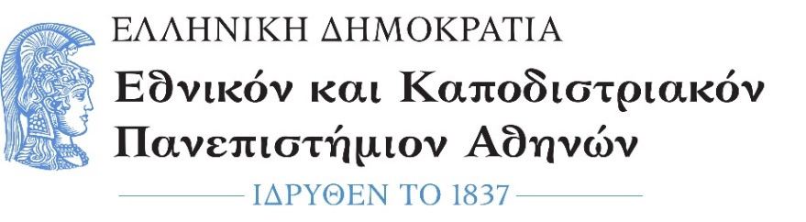
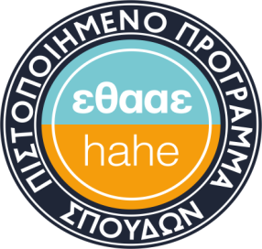

ΣΧΟΛΗ ΕΠΙΣΤΗΜΩΝ ΥΓΕΙΑΣ
ΙΑΤΡΙΚΗ ΣΧΟΛΗ

ΠΡΟΓΡΑΜΜΑ ΜΕΤΑΠΤΥΧΙΑΚΩΝ ΣΠΟΥΔΩΝ
«Μητρικός Θηλασμός και Γονεϊκότητα»
(ΦΕΚ. 7758/31.12.2023)

ΠΡΟΚΉΡΥΞΗ -ΠΡΟΣΚΛΗΣΗ ΕΚΔΗΛΩΣΗ ΕΝΔΙΑΦΕΡΟΝΤΟΣ

Η Ιατρική Σχολή του ΕΚΠΑ οργανώνει και λειτουργεί Πρόγραμμα Μεταπτυχιακών Σπουδών διάρκειας τεσσάρων (4) εξαμήνων, το οποίο οδηγεί στην απονομή Διπλώματος Μεταπτυχιακών Σπουδών (ΔΜΣ) με τίτλο «Μητρικός Θηλασμός και Γονεϊκότητα», Master of Science (MSc) «Breastfeeding and Parenting» για το ακαδημαϊκό έτος 2024-2025 (ΦΕΚ. 7758/31.12.2023).

Σκοπός του ΠΜΣ είναι η εκπαίδευση επαγγελματιών πολλών διαφορετικών ειδικοτήτων γύρω από το πολυδιάστατο θέμα του Μητρικού Θηλασμού και της Γονεϊκότητας, που είναι απόλυτα συνυφασμένα με την Παιδιατρική - Νεογνολογική ειδικότητα, και η εισαγωγή στη σύγχρονη έρευνα που αφορά τον Μητρικό Θηλασμό.

Η έναρξη του μεταπτυχιακού ορίζεται για τον Οκτώβριο του 2024.

Ο αριθμός των εισακτέων θα είναι πενήντα (50) κατ’ ανώτατο όριο.

Στο Π.Μ.Σ. γίνονται δεκτοί πτυχιούχοι Ανωτάτων Εκπαιδευτικών Ιδρυμάτων Ιατρικής, Νοσηλευτικής, Μαιευτικής, Διαιτολογίας, Ψυχολογίας, Φαρμακευτικής, Επισκεπτών Υγείας, Βρεφονηπιοκομίας, Κοινωνικής Εργασίας και όλων των Επαγγελμάτων Υγείας της ημεδαπής ή αντίστοιχων Τμημάτων αναγνωρισμένων ομοταγών Ιδρυμάτων της αλλοδαπής.

Η διδασκαλία των μαθημάτων κατά τα τρία (3) πρώτα ακαδημαϊκά εξάμηνα γίνεται κάθε Τρίτη και Πέμπτη απόγευμα. Για τη διευκόλυνση των μεταπτυχιακών φοιτητών υπάρχει δυνατότητα, επί του ποσοστού που προβλέπεται από την κείμενη Νομοθεσία, της εξ αποστάσεως διδασκαλίας χρησιμοποιώντας την πλατφόρμα σύγχρονης εκπαίδευσης (τηλεσυνεργασίας).

Η εγγραφή στο Πρόγραμμα Μεταπτυχιακών Σπουδών συνεπάγεται συνεισφορά κάθε Μεταπτυχιακού Φοιτητή στα σχετικά λειτουργικά έξοδα, η οποία ανέρχεται σε χίλια ευρώ (1.000 ευρώ) ανά εξάμηνο (σύνολο 4.000 ευρώ).

ΑΠΑΡΑΙΤΗΤΑ ΔΙΚΑΙΟΛΟΓΗΤΙΚΑ

- Αίτηση συμμετοχής
- Βιογραφικό σημείωμα
- Αντίγραφο πτυχίου ή βεβαίωση περάτωσης σπουδών.
Οι υποψήφιοι από ιδρύματα της αλλοδαπής θα πρέπει να προσκομίσουν το ξενόγλωσσο πτυχίο τους, την επίσημη μετάφρασή του και, εφόσον διαθέτουν, πιστοποιητικό αναγνώρισης ακαδημαϊκού τίτλου σπουδών από τον Δ.Ο.Α.Τ.Α.Π. Για υποψηφίους από ιδρύματα της αλλοδαπής που δεν προσκομίζουν πιστοποιητικό αναγνώρισης ακαδημαϊκού τίτλου σπουδών από τον Δ.Ο.Α.Τ.Α.Π., η Συνέλευση του Τμήματος ορίζει επιτροπή αρμόδια για να διαπιστώσει εάν ένα ίδρυμα της αλλοδαπής ή ένας τύπος τίτλου ιδρύματος της αλλοδαπής είναι αναγνωρισμένα. Προκειμένου να αναγνωριστεί ένας τίτλος σπουδών πρέπει το ίδρυμα που απονέμει τους τίτλους να συμπεριλαμβάνεται στον κατάλογο των αλλοδαπών ιδρυμάτων που τηρεί και επικαιροποιεί ο Δ.Ο.Α.Τ.Α.Π. Σε αυτή την περίπτωση ο υποψήφιος πρέπει να προσκομίσει Υπεύθυνη δήλωση (με το γνήσιο της υπογραφής ή μέσω του gov.gr) στην οποία να δηλώνει ότι σε περίπτωση που δεν αναγνωριστεί ο τίτλος σπουδών που καταθέτει γνωρίζει πως δεν γίνεται επιστροφή των όποιων καταβεβλημένων τελών φοίτησης καθώς και της περί προβλεπόμενης διαγραφής του από το ΠΜΣ.
- Πιστοποιητικό αναλυτικής βαθμολογίας προπτυχιακών σπουδών
- Φωτοτυπία δύο όψεων της αστυνομικής ταυτότητας
- Πιστοποιητικό γλωσσομάθειας αγγλικής γλώσσας, επιπέδου Β2
- Δημοσιεύσεις σε περιοδικά με κριτές, εάν υπάρχουν
- Αποδεικτικά επαγγελματικής ή ερευνητικής δραστηριότητας, εάν υπάρχουν
- Συστατικές επιστολές
- Έκθεση ενδιαφέροντος και τεκμηρίωση των λόγων επιλογής του συγκεκριμένου Μεταπτυχιακού Προγράμματος Σπουδών
- Υπεύθυνη δήλωση του υποψήφιου φοιτητή (με το γνήσιο της υπογραφής ή μέσω του gov.gr) που να δηλώνει ότι:
- όλα τα υποβληθέντα δικαιολογητικά αποτελούν ακριβή αντίγραφα των πρωτότυπων
- γνωρίζει περί προβλεπόμενης διαγραφής από το ΠΜΣ μετά το πέρας της μέγιστης διάρκειας φοίτησης
- γνωρίζει πως δεν γίνεται επιστροφή των όποιων καταβεβλημένων τελών φοίτησης σε οποιαδήποτε περίπτωση διαγραφής του

Οι υποψήφιοι θα κληθούν σε συνέντευξη μετά το πέρας της ημερομηνίας κατάθεσης δικαιολογητικών και θα ενημερωθούν για την ημερομηνία, τον τόπο και την ώρα της συνέντευξης από τη Γραμματεία του ΠΜΣ. Η επιλογή των μεταπτυχιακών φοιτητών θα γίνει με βάση τα ανωτέρω δικαιολογητικά και των αποτελεσμάτων της συνέντευξης των υποψηφίων.

Οι ενδιαφερόμενοι καλούνται από τη Δευτέρα 4/3/2024 έως την Κυριακή 01/09/2024 να υποβάλουν ηλεκτρονικά τα απαραίτητα δικαιολογητικά στο e-mail της γραμματείας του ΠΜΣ: mscbrfparentekpa@gmail.com.

Περισσότερες πληροφορίες και διευκρινίσεις επί των δικαιολογητικών, στην ιστοσελίδα του Μεταπτυχιακού (https://breastfeeding-parenting.gr) ή στην υπεύθυνη Γραμματειακής Υποστήριξης (κ. Γιούλα Μαχειμάρη, τηλ. 6948503428 και ώρες 9:00-13:00) ή στο email: mscbrfparentekpa@gmail.com.

Η Διευθύντρια του ΠΜΣ
Θεοδώρα Μπούτσικου
Καθηγήτρια Ιατρικής Σχολής ΕΚΠΑ

